Şiir Antoloji Yayınları Tanıtım Bülteni
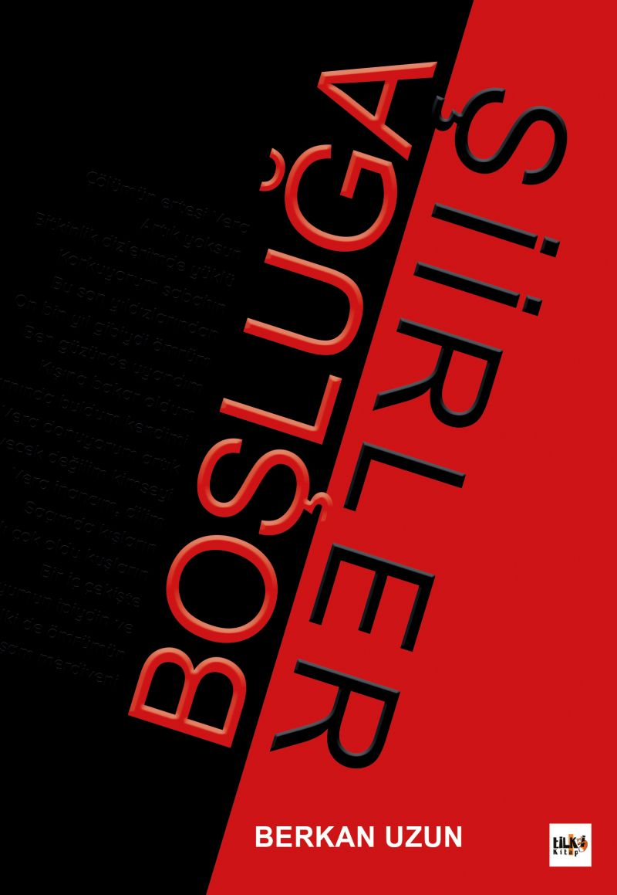 | Eser Adı: Boşluğa Şiirler  Yazar Adı: Berkan Uzun  Cilt Bilgisi: AMERİKAN  Kitap Dili: Türkçe  Eser Tipi: Orjinal  İç Sayfa: 2. HAMUR SB 60  Kapak: BRISTOL AMERİKAN 230  Yan Kapak: YOK  Selefon Türü: MAT SELEFON  Basım Tarihi: 2020  Sayfa Sayısı: 62  Kitap Boyutları: 135 X 195 mm  ISBN No: 9786257942331  Etiket Fiyatı: 195,00 TL  Editör Görevlisi: Leyla Meryem Han  Son Okumacı: Yusuf Özden  Mizanpajcı: Alev Sevgi  Kapak Grafikeri: Başak Kayar
Kitap Tanıtım Yazısı : (Arka Kapak)

Sevgi kalmamışken bedenimde
Korku doğurdum karanlığa
Hüzün topladı ellerim bahçemde
Gözlerim yorgun soğuk şafağında
Bakmakta her yana bozkır
Gecemde hisler, karanlığa sinik
Kitabın detay sayfasına buradan ulaşabilirsiniz :
https://www.vernokitap.com/kitaplar/kitap-baski-berkan-uzun-bosluga-siirler-1064.html
Şiir Antoloji Yayınları



